ГОСУДАРСТВЕННОЕ ОБРАЗОВАТЕЛЬНОЕ УЧРЕЖДЕНИЕ

ВЫСШЕГО ПРОФЕССИОНАЛЬНОГО ОБРАЗОВАНИЯ

"ДОНЕЦКИЙ НАЦИОНАЛЬНЫЙ ТЕХНИЧЕСКИЙ УНИВЕРСИТЕТ"

Факультет ИСП

Кафедра ПИ

Лабораторная работа №8

по курсу: «Технология разработки и сопровождения Интернет-сайтов»

по теме: «Создание веб-сайта»

Выполнил:

ст. гр. ПИ-19а

Сахоненко Д.Ю.

Проверил:

Артёменко О.Г.

Филипишин Д.А.

ДОНЕЦК – 2022

**Цель работы:** научиться создавать веб-сайты и размещать их на современных веб-хостингах.

Сайт представляет собой страницу с главным меню, по которому можно переходить по лабораторным работам 2-7. Адрес сайта: <https://donntu-sakhonenko-pi19a.000webhostapp.com/>



Рисунок 1 – Отображение сайта на бесплатном хостинге

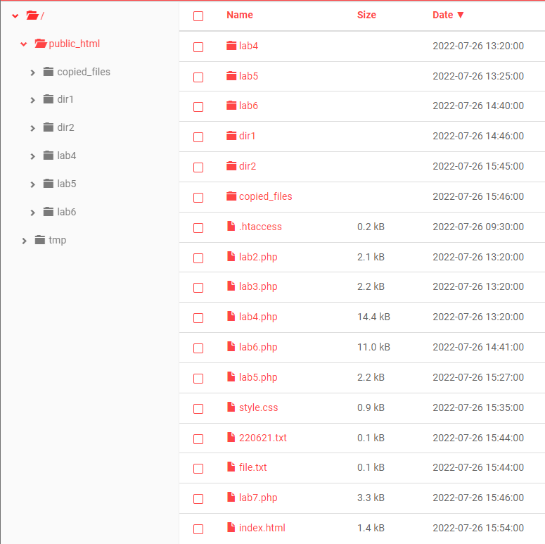

Рисунок 2 – Структура файлов на хостинге

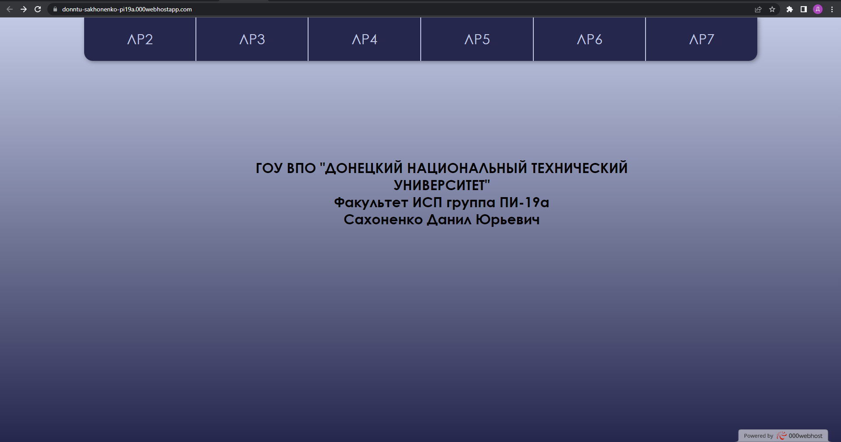

Рисунок 3 – Пример работы сайта (Главная страница сайта)

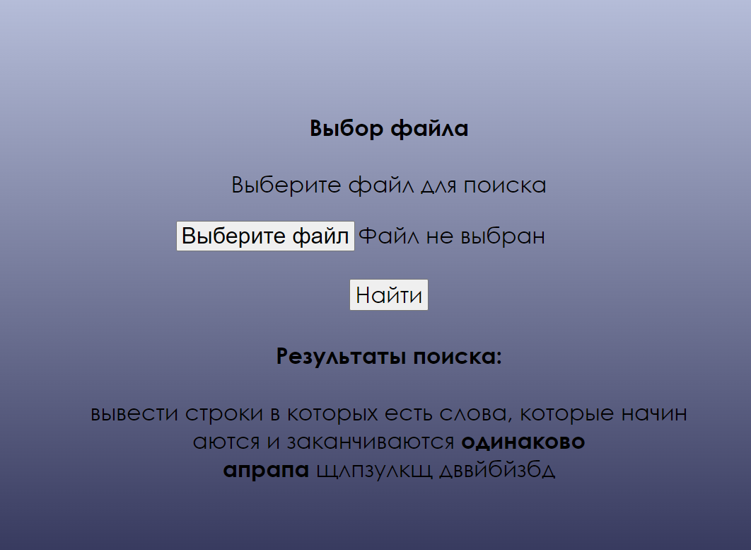

Рисунок 4 – Пример работы сайта (Страница лабораторной работы №2)

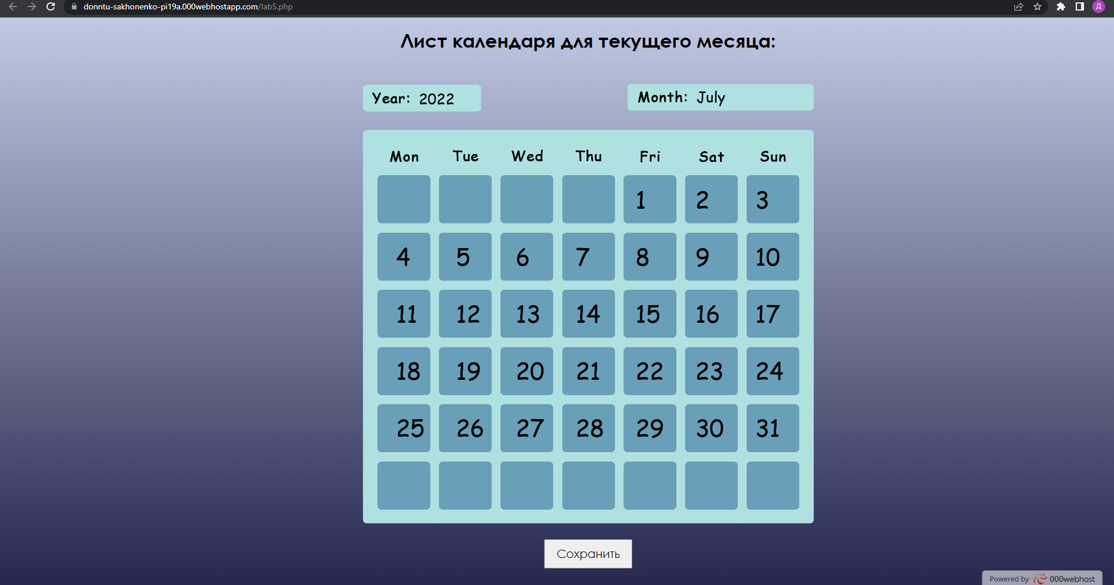

Рисунок 5 – Пример работы сайта (Страница лабораторной работы №5)